Социальные навыки предпринимателя
Социальный навык — это способность налаживать или поддерживать отношения с другими людьми и умение работать с ними для достижения поставленных целей .
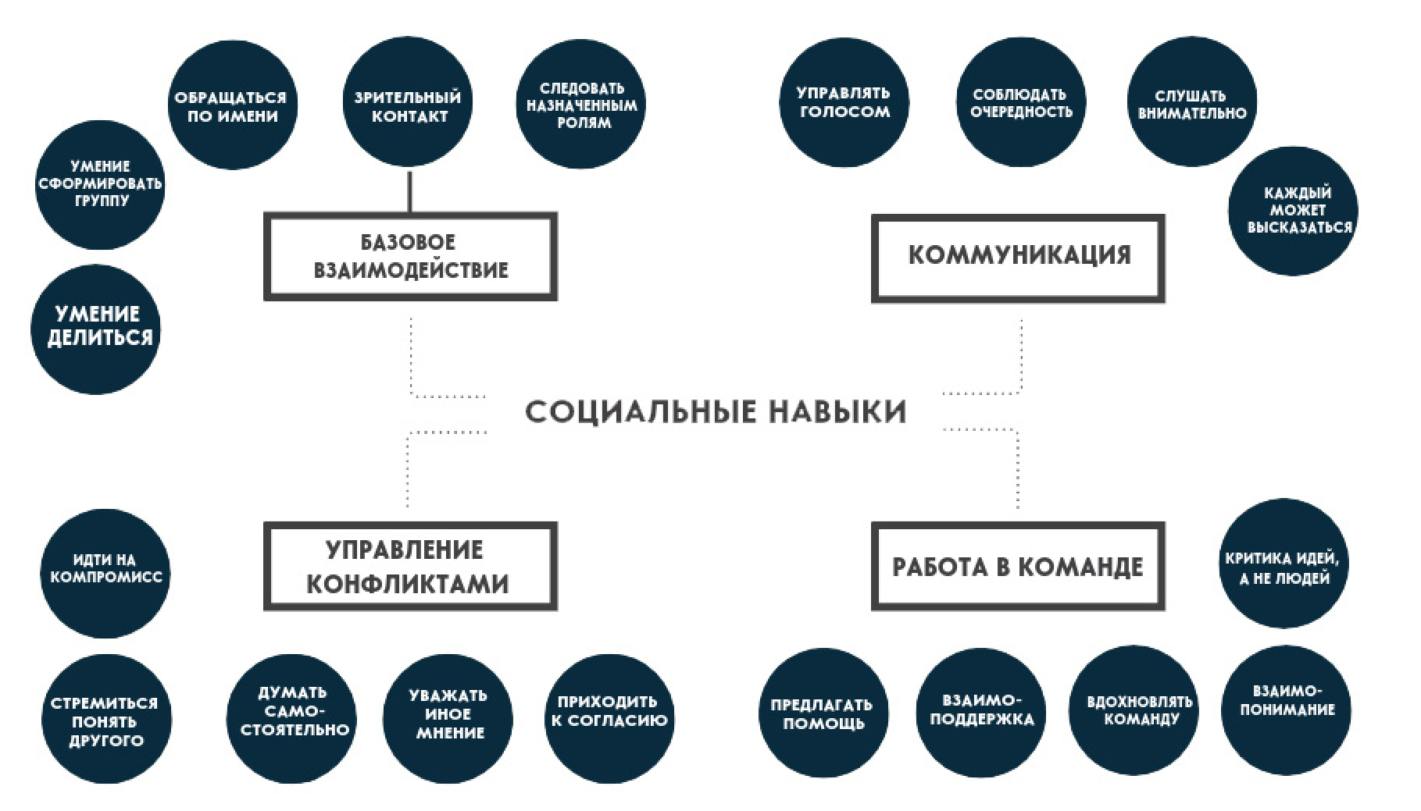
Рис. 4. Социальные навыки предпринимателя
Нетворкинг (англицизм от networking — б укв. плетение сети: net — с еть + work — р аботать) — с оциальная и профессиональная деятельность, направленная на то, чтобы с помощью круга друзей и знакомых, работающих или имеющих связи в той или иной сфере, максимально быстро и эффективно решать профессиональные и жизненные задачи.
Правила успешного нетворкинга | Нетворкинг | Ошибки нетворкинга
Умение общаться | Нетворкинг | Быть предвзятым
Активное слушание | Нетворкинг | Слушать, но не говорить
Невербальное общение | Нетворкинг | Приукрашивать профессиональные достижения
Чувство юмора | Нетворкинг | Общаться только онлайн
Навыки публичных выступлений | Нетворкинг | Не использовать дальние контакты
Презентация для лифта (или речь для лифта) (англ. Elevator Pitch или Elevator Speech) — короткий рассказ о себе, своей компании, своем продукте или услуге. Термин отражает ограниченность по времени — д лина презентации должна быть такой, чтобы она могла уложиться за время поездки на лифте, то есть одну–две минуты.
Памятка «Как провести презентацию»
Презентация (от лат. praesento — п редставление) — д онесение до аудитории информации о ком- или о чем-либо в удобной форме, как с помощью технических средств, так и без них.
1. Основа вашей презентации — это ваше выступление. Презентация — это, в первую очередь, вы и ваш рассказ. Вы должны свободно владеть темой. Исследования показали, что у выступающего должно быть примерно в семь раз больше информации, чем он на самом деле будет использовать.
2. Вы должны четко понимать, для кого вы готовите презентацию, то есть кто ваша целевая аудитория, с какой целью вы выступаете и сколько у вас есть времени.
3. Не читайте текст с листа. Стройте свое выступление как беседу, не забывайте про юмор.
4. Можно дополнить выступление мультимедийной презентацией или использовать большие листы (флип-чарты). Мультимедийность повышает запоминаемость, так как происходит воздействие на несколько органов чувств.
Но выступление может быть и без всякого сопровождения.
5. Помните, что мультимедийная презентация дополняет ваше выступление. Ваше выступление не может состоять из чтения текстов на слайдах.
6. Для создания презентаций в PowerPoint существует правило 10–20–30: презентация состоит из 10 слайдов, которые вы должны представить не более чем за 20 минут, на слайдах используется кегль (размер) шрифта не менее 30.
7. Визуализируйте данные. Для мультимедийных презентаций существует правило «Схема, рисунок, график, таблица, текст». Прежде всего подумайте, как информация может быть представлена в виде схемы. Не получается в виде схемы, подумайте, как показать это рисунком, графиком, таблицей. Используйте текст в презентациях, только если все предыдущие способы представления информации использовать невозможно.
8. Человек способен одновременно помнить 7 ± 2 элементов. Поэтому при размещении информации на слайде старайтесь, чтобы в сумме слайд содержал пять элементов. Вся информация и тексты, размещенные на слайдах, должны быть видны с самого дальнего места.
9. Вовлекайте аудиторию в выше выступление. Используйте видео, GIFанимацию, аудиоролики, музыку или интерактивные элементы: опросы, тесты, ссылки, всплывающие окна и т. д. Задавайте вопросы, которые заставят ваших слушателей задуматься.
10. Предоставьте возможность аудитории задать вам вопросы.
ПРАКТИЧЕСКИЕ ЗАДАНИЯ
- Почему социальные навыки рассматриваются как ключевые навыки в деятельности предпринимателя?
- Пройдите стартовую анкету «Социальные навыки» для самодиагностики своих социальных навыков.
- Как вы думаете, можно ли назвать нетворкингом налаживание связей с людьми с целью получения только выгод от них? Можно ли считать нетворкингом ситуацию, когда вы пообщались 2–3 минуты с человеком или дали кому-то свою визитку? Сформулируйте свое определение нетворкинга.
- Подготовьте мультимедийную презентацию для выступления по теме «Моя школа».

Буланов, М. Социальные навыки. Режим доступа: https://mvbulanov.com/socialskills. Дата доступа: 17.11.2022.

